Họ và tên: ____________________ Lớp 2______ Trường Tiểu học _________________

=======================================================================

TUẦN 4

I. Luyện đọc văn bản sau:
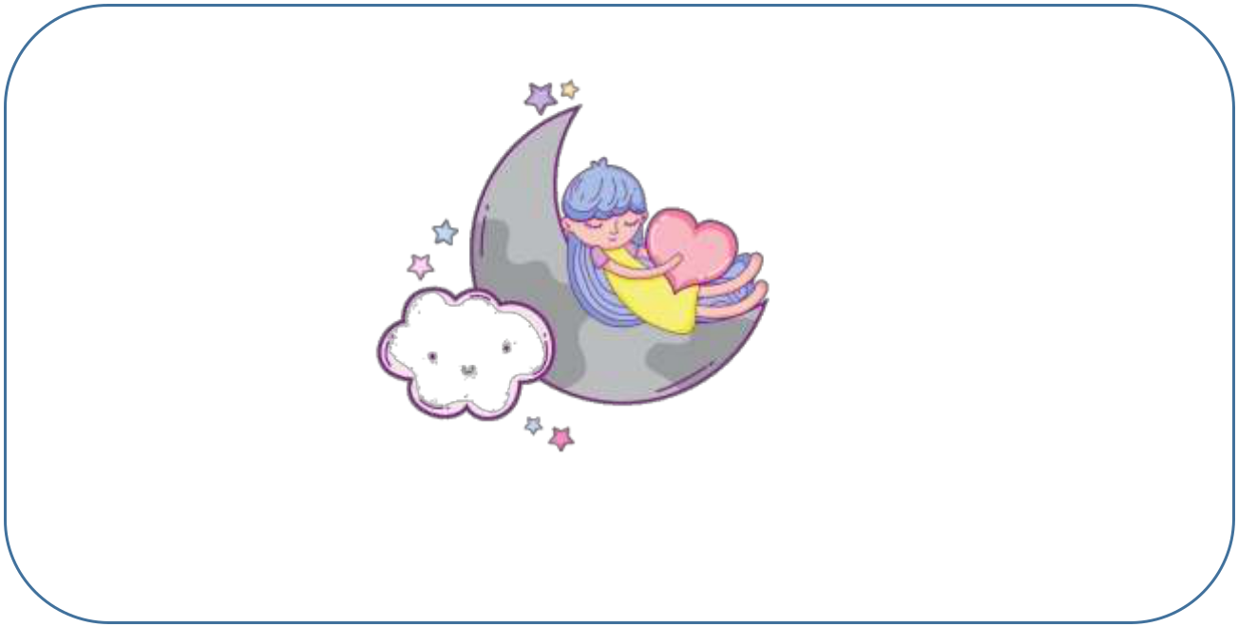

EM MƠ

Em mơ làm mây trắng

Bay khắp nẻo trời cao,

Nhìn non sông gấm vóc

Quê mình đẹp biết bao!

Em mơ làm nắng ấm

Đánh thức bao mầm xanh

Vươn lên từ đất mới

Đem cơm no áo lành.

Em mơ làm gió mát

Xua bao nỗi nhọc nhằn

Bác nông dân cày ruộng

Chú công nhân chuyên cần.

Em còn mơ nhiều lắm:

Mơ những giấc mơ xanh...

Nhưng bây giờ còn bé.

Nên em chăm học hành.

Mai Thị Bích Ngọc

II. Đọc – hiểu

Dựa vào bài đọc, khoanh vào đáp án đúng nhất hoặc làm theo yêu cầu:

1. Bạn nhỏ mơ làm những gì?

A. mơ làm mây trắng B. mơ làm nắng ấm

C. mơ làm gió mát D. Tất cả đáp án trên đều đúng

2. Bạn nhỏ mơ làm nắng ấm để làm gì?

A. để bay khắp nẻo trời cao

B. để đánh thức mầm xanh

C. để đem cơm no áo lành cho mọi người

3. Bạn nhỏ mơ làm gió mát để xua tan nỗi nhọc nhằn cho những ai?

A. chú công nhân B. bác nông dân C. chú công an

4. Những giấc mơ của bạn nhỏ cho ta thấy điều gì?

A. Bạn nhỏ ngủ rất nhiều.

B. Bạn nhỏ thích khám phá nhiều điều mới lạ.

c. Bạn nhỏ rất yêu quê hương, đất nước và mọi người.

Họ và tên: ____________________ Lớp 2______ Trường Tiểu học _________________

=======================================================================

III. Luyện tập:

5. Viết họ và tên 2 bạn trong tổ em.

6.Viết từ ngữ có tiếng chứa vần ai/ay để gọi tên các hoạt động, sự vật trong tranh:

…………………….. ………………….. …………………

7. Viết lời cảm ơn của em trong trường hợp sau:

a. Bạn cho em đi chung ô khi trời mưa.

b. Bạn tặng quà sinh nhật cho em.

8. Viết 2-3 câu về một việc em thích làm giúp mẹ khi đi học về.
